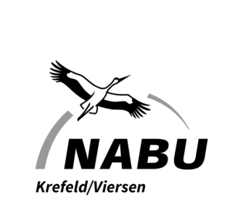
Nix wie raus !

NABU-Kinder-Gruppe I
(6-8 Jahre)
Programm 2/2018

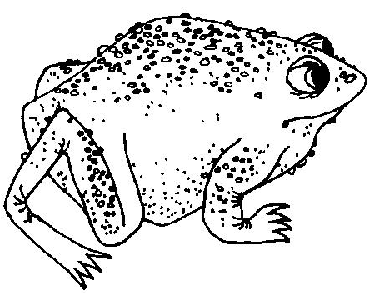
Der immer währende Kreislauf von Werden und Vergehen im Laufe der Jahreszeiten zeigt uns unsere Natur immer wieder in einem völlig neuen Kleid. Wir wollen mit allen Sinnen dabei sein und wissen, wie der Frühling, der Sommer, der Herbst und der Winter riecht, schmeckt, aussieht, sich anfühlt und anhört.
Bist du alles andere als ein Stubenhocker? Bist du wissbegierig und neugierig auf alles, was da kreucht und fleucht? Wühlst du gerne auch mal ab und an im Dreck? Gehst du den Dingen auf den Grund? Bist du auch gerne mal kreativ oder kochst und isst du gerne gesunde und leckere Sachen? Möchtest du etwas über Pflanzen, Tiere und deine Umwelt lernen oder vielleicht sogar dazu beitragen, sie zu schützen? Bist du Schulkind zwischen 6 und 12 Jahren?
Dann bist du bei uns genau richtig.
Es wird hoffentlich wieder zwei altersgetrennte Gruppen geben, die Gruppenstärke wird bei ca. 7 – 10 Kindern liegen. Bei ganz schlechtem Wetter, haben wir auch die Möglichkeit, einen Raum zu nutzen.

Treffen:
Jeweils dienstags:

Gruppe 1: 1. – 3. Klasse (6-8 Jahre) 15 – 16.30 Uhr

Beginn, Dauer und Kosten der Kurse:
2/18 6 Termine:
4.9., 18.9., 2.10., 30.10., 13.11., 4.12.
30 € ( 15 € bei NABU-Familienmitgliedschaften)

Bitte beachten: Bei einer NABU-Familienmitgliedschaft im NABU Krefeld / Viersen erhalten Sie 50% Ermäßigung auf die Kursgebühr.
Der Mitgliedsbeitrag ist von der Steuer absetzbar !

Ort:
Krefelder Umweltzentrum, Talring 45, Krefeld-Hüls

Leitung:
Barbara Jopp

Bitte für Wetter angepasste Kleidung sorgen!
Wir sind (fast) bei jedem Wetter draußen.

Verbindliche Anmeldung (Abschnitt rechts) baldmöglichst (spätestens bis 1 Woche vor Beginn des Kurses) an den NABU, Krefeld /Viersen, Talring 45, 47802 Krefeld - Hüls,

Mo – Do. 9.00 – 12.00 Uhr, Tel.: 02151/ 618700
Fax.: 02151/618751, info@nabu-krefeld-viersen.de

Zahlung vor Kursbeginn an: NABU Krefeld/Viersen
Bankverbindung: Sparkasse Krefeld
IBAN DE72 3205 0000 0057 0011 90

Bitte Verwendungszweck angeben:
NABU Kindergruppe 1 o. 2 + Kurs-Nr. + Name d. Kindes

Wiederanmeldungen werden nur bis drei Wochen vor Beginn des Kurses bevorzugt behandelt.
Anmeldung zur NABU – Kinder-Umweltgruppe
Kurs 2/18
Gruppe: 1

___________________________________________
Name des Kindes

___________________________________________
Geburtsdatum

___________________________________________

___________________________________________
Name und Anschrift eines Erziehungsberechtigten

___________________________________________
E-Mail Adresse

___________________________________________ Telefon- Nr. (falls abweichend, bitte auch die Nummer angeben, unter der Sie in der Regel während des Kurses zu erreichen sind und diese unterstreichen.)

Mir ist bekannt, dass die Anmeldung verbindlich ist, und dass ich von meiner Zahlungsverpflichtung nicht mehr zurücktreten kann, nachdem ich mein Kind für den Kurs schriftlich angemeldet habe, auch wenn mein Kind nicht daran teilnimmt; es sei denn, es gibt einen Ersatzteilnehmer von der Warteliste. In diesem Fall, wird jedoch eine Bearbeitungsgebühr von 5,- € erhoben.

_______________________________________ Datum Unterschrift
Ihre Daten werden nur zur Organisation der NABU-Kindergruppe erhoben und nicht an Dritte weitergegeben

